【前提摘要】
此版本分为三大陆：
比奇【一大陆】
毒蛇【二大陆】
盟重【三大陆】
新人进来，一般首选法道，白嫖的去打外面小怪，打到传说级装备留下，其他不要，堆免伤和额外伤害、吸血！！
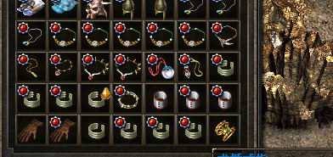
↑上面此图：【黄色星星的是暗金】【红色这就是传说】
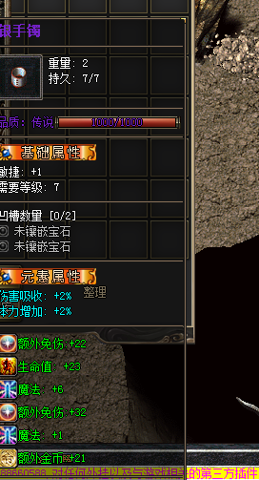
看上面的图片：
堆免伤和额外伤害、吸血！！吸血也得堆要不死的很快！ (法师最少也要堆到150)
留传说和暗金装备，其他的可以无视回收了！
注意：神佑可以带6个戒指！
【游戏前期】
现在比奇城安全区NPC【赞助领取】免费领取！
然后传送到边界村：找【正在看片的小花花】 完成鞋子腰带任务！
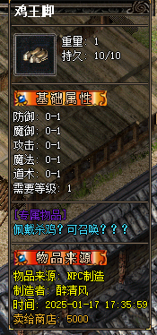杀鸡召唤 2只鸡王
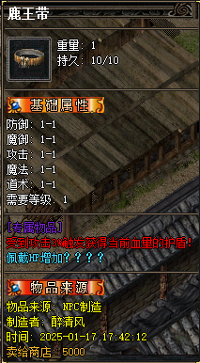增加一定数量的血量！
打到死亡卷给称号，使用后小退在上一下最好，在哪爆，网站查询！
这个游戏，新人进来，一般首选法道，白嫖的去打外面小怪，打到传说级装备留下，其他不要，堆免伤和额外伤害（吸血也得堆要不死的很快），金条、充值、神佑是全局爆，就是所有小怪都出，看脸，打到充值换称号，200充值点称号是无双，也是到顶，充值100也就是直接给10级贵族，后面100点还是靠打，其他一样的，充值并没有特殊优惠，新人上线喊人组队，经验远程共享，打了传说首饰后打技能，打了技能第一件事是骷髅洞打骷髅精灵，出火炬，组队加3500经验，后面神佑，时装都是合成，在幻境十合成，3个初级+1000元宝+5000W合成一个真前缀时装或神佑，元宝靠回收获得，一个神佑回收就是100元宝，一个凑够3个，剩下的可回收，还有沃玛装备以上回收，一般在猪七打沃玛，环境7-10打沃玛-祖吗回收，有元宝把自身技能练到三级，可以在比奇演武厅链技能等级，道士召唤技能不停按技能，法师诱惑三级可以凭空召唤，三级技能后面都有升级，凭元宝升，反正越高越厉害直到15级，具体看F9攻略，法师先升火墙，道士升BB，战士因为攻速问题一般是三大陆首选。
死亡50次自动获得称号：【一不小心】
死亡200次自动获得称号：【智障的关爱】
死亡500次自动获得称号：【我一定会回来的】
死亡2000次自动获得称号：【死神】
死亡10000次自动获得称号：【支离破碎的心】
等级5级：死亡50次[一不小心]称号
等级20级：死亡200次[智障的关爱]称号
等级30级：死亡500次[我一定会回来的]称号
等级40级：死亡2000次[死神]称号
等级50级：死亡10000次[支离破碎的心]称号
死亡次数打死亡凭证获得！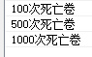全局爆率！
暗影游猎 额外伤害倍数+1宝宝伤害+200
海洋之心 吸蓝倍数+1
地狱之眼 吸血倍数+1
一念神魔 额外金币倍数+1
云鹰飞将 额外免伤倍数+1
星穹之声 额外经验倍数+1
时雨天司 怪物伤害+30% 宝宝可触发
凤凰于飞 召唤陨石
星空梦想 攻击几率触发冰冻
天鹅之梦 攻击几率触发分身术60秒
鸣剑拽影 攻速+3 施法+3 宝宝攻速+30%
全息碎影 攻击几率造成双倍攻击\249/<Img:269:9> 宝宝可触发
乌木草剑 5%几率额外攻击一次（宝宝可触发）！！！！
鸡王脚 佩戴杀鸡？可召唤？？？
鹿王带 受到攻击3%触发获得当前血量的护盾！
猫王面巾 3%触发使怪物中毒！
雪王斗笠 3%打掉怪物100点血！
兽王甲 受到攻击2%触发无敌2秒！佩戴每秒回血20！
兽王衣 受到攻击2%触发无敌2秒！佩戴每秒回血20！
骷髅火炬 组队击杀怪物时必定获得额外1000经验（等级小于35）
尸王战丹 攻击5%对目标造成自身HP%3伤害！HP+500！
尸王魔丹 攻击5%对目标造成自身MP%3伤害！MP+500！
尸王道丹 HP+250！+250！
轮回护腕 骷髅额外召唤一只！
金刚之心 神兽额外召唤一只！
祖玛利爪 增加20%暴击伤害！
赤月之心 暴击+20%体力+20%！
虹魔断臂 增加20攻击伤害！
血魔之心 暴击+20%魔力+20%！
魔王的翡翠项链 爆率提升50%！
教主犄角 触发每2秒回血回蓝200！
百足之带 经验提升100%！配合树妖藤曼伤害吸收+10%
树妖藤曼 攻击几率触发定身3秒！配合百足之带伤害吸收+10%
魔龙指环 1.2倍神力！佩戴一对触发+10%攻魔道！
导演的相机 经验5倍！
寒彻 护体神盾1级！
炎刃 护体神盾2级！战士：开天斩！法师：冰霜群雨！道士：裂神符！
鬼月 战士：开天斩 逐日剑法！法师：冰霜群雨 流星火雨！道士：裂神符 噬血术
泡泡军鼓LV1 额外伤害+100！ 忽视防御+5%！
这是一大陆神佑和专属（就是时装）
血色之刃 李胖子爆出 效果自行探索
蛛王面巾 雷炎蛛王爆出 效果自行探索
魔王斗笠 雪域大魔王爆出 效果自行探索
黄金甲 龙哥爆出 效果自行探索
黄金衣 疯子爆出 效果自行探索
狐王小蒲扇 素狐王爆出 效果自行探索
中魔王之心 中魔王爆出 效果自行探索
狐王开山斧 黑狐王爆出 效果自行探索
大魔王之心 大魔王爆出 效果自行探索
狐王痒痒挠 赤狐王爆出 效果自行探索
小魔王之心 小魔王爆出 效果自行探索
守护兽之眼 火龙守护兽爆出 效果自行探索
黄龙胡须 圣殿黄龙爆出 效果自行探索
卫士牛皮带 雪域卫士爆出 效果自行探索
力士皮鞋 雪域力士爆出 效果自行探索
火龙魔眼 火龙教主爆出 效果自行探索
天珠战丹 狐月天珠爆出 效果自行探索
天珠魔丹 狐月天珠爆出 效果自行探索
天珠道丹 狐月天珠爆出 效果自行探索
护卫雕像 圣殿护卫爆出 效果自行探索
血牛戒指 2大陆合成 HP+5000 HP+50%
麻痹复活 2大陆合成 麻痹复活魔道麻痹
麻痹护身 2大陆合成 麻痹护身魔道麻痹
复活护身 2大陆合成 复活护身
最后有充值点的可以买个2大陆石头进2大陆，可以强化首饰，免费，就是要强化石，强化到10级，加100点属性
进2大陆需要相机+终极马牌+终极军鼓、
- 一大陆3个隐藏地图：野站、花花、照相机地图，野战在比奇右下田字，有个箭塔进，里面三层，第三层打电冰箱，爆马牌，第三层最下面整点时候有个通道进玛雅(通道开放10分钟)
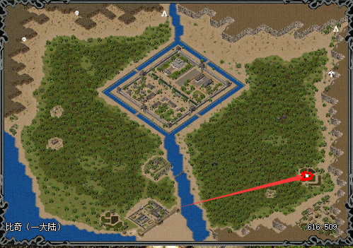
2、花花在新人村最下面城墙门口外有个花花NPC，进来后也是3个地图，花花3是打战鼓的
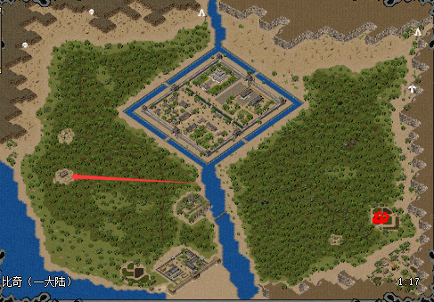
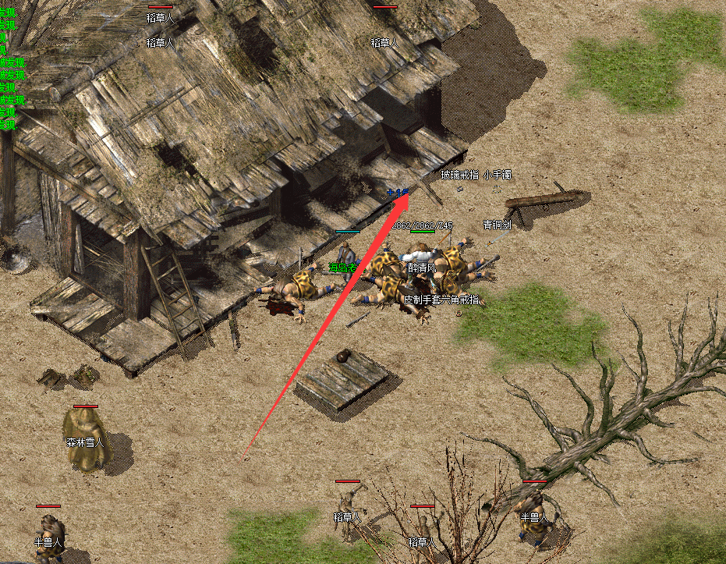
最后是照相机地图，需要金银铜铁矿各十个+三个卡片合成相机，相机5倍经验
首饰盒有效，但是武器有的无效，比如扇子的白虎
所以道士NB，但是刷元宝靠群殴，早期道士虽然能杀电冰箱，但是不能群刷，法师可群涮，但是进2大陆攻击不够，又打不死BOSS，反正你怎么不爽就是GM的爽点，最后就是三大陆，进个地图一秒扣你20000血，一般没有回血的进去站那不动坚持不了1分钟

一大陆能单挑电冰箱，能杀死就进玛雅，否则进了没用，怪物回血厉害
然后打的到电冰箱就进玛雅，进了玛雅才算入门，一天10-20W元宝
神佑最有用的和最应该先和的1、3、5、9
就是免伤、伤害、吸血翻倍，9号纯粹靠实力
大家打传说首饰，堆免伤和伤害，无脑打神佑，凑够12神佑就去和真神佑加时装，就是升级、打神佑、打时装、打元宝、最后组合换新地图，一大陆就那三隐藏地图，我都说了，做不会玩就玩自己鸡鸡
1，3，5，9神佑 都有，再搞个1200左右免伤
战士堆满免伤和增伤，挂花花和野战还是舒服的不过战士要三大陆才能站起来
吸血，吸蓝都有效，但是有的神佑加一倍吸血
魔王和天珠能招 蛛王也能招，我确定
圣魔套加镇天可以触发飓风
火炬 三合一，所有都是三合一
骷髅火炬是0-35级有效，真·骷髅火炬是35-50级有效，组队额外加3500
二大陆6个地图，三免费，三收费，收费地图全是BOSS
收费地图三层都是自动扣血的，没有圣神佑难打，不过雷炎出圣神佑
三个收费地图进去3层都要打那个称号任务BOSS，二大陆主要打称号和圣魔，称号任务BOSS出天龙，你打一把出来，就小母牛上天了
圣神佑合成在小树林3
所有合成NPC环境十，马牌NPC在野战3、战鼓NPC在花花3，
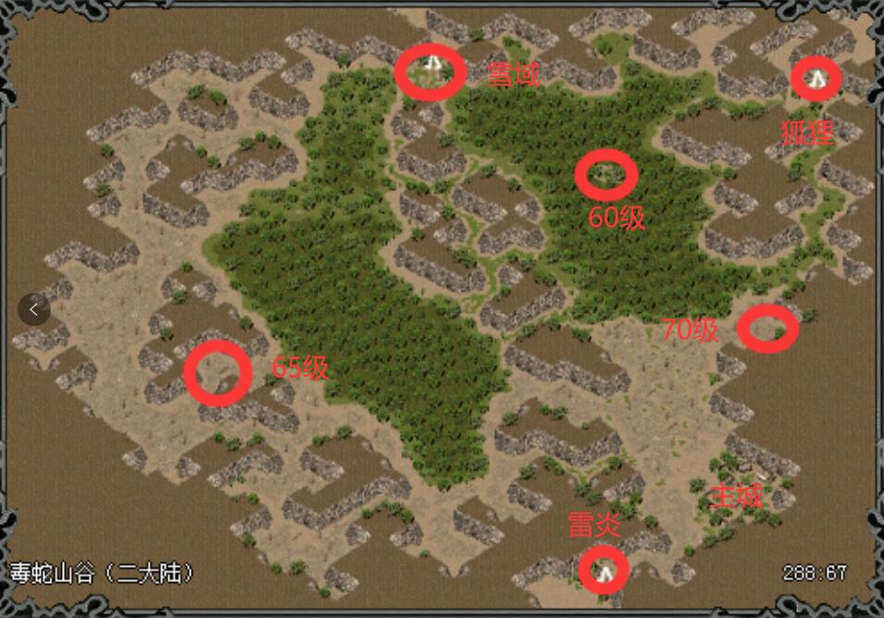
玛雅在野战秘境3层(坐标26 27) 24小时 整点开放 开放时间10分钟！(现在以加传送员，无需等待整点)


